У ПНПУ відбувся семінар-тренінг із підготовки до ЗНО з географії
1 листопада 2019 р. на факультет історії та географії ПНПУ імені В. Г. Короленка завітало 375 старшокласників закладів загальної середньої освіти, а саме учнів 11-х класів (за результатами реєстрації з м. Полтави – 126 учасників,з Полтавської області – 249), які взяли участь у семінарі-тренінгу для підготовки до якісного складання ЗНО з географії. Захід розпочався із виступу заступника відповідального секретаря приймальної комісії Віти Дмитренко, яка поінформувала про широкий перелік спеціальностей університету, для вступу на які потрібен сертифікат ЗНО саме з географії, про можливість отримати додаткові бали завдяки участі у предметних олімпіадах університету для професійної орієнтації вступників та запропонувала записатися на курси із підготовки до ЗНО, що розпочнуть роботу із грудня місяця. Завідуюча кафедри географії та методики її навчання Анжела Шуканова у виступі акцентувала увагу на місці географії в сучасному світі та ознайомила, ким працюють люди з географічною освітою, а також проаналізувала результати складання минулорічного ЗНО випускниками закладів загальної середньої освіти області.
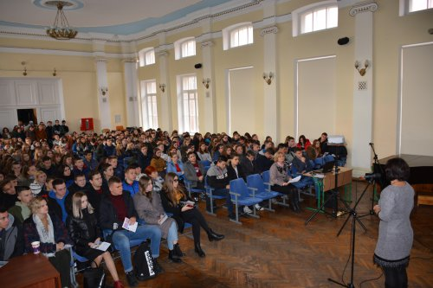
Зважаючи на велику кількість учасників, було запропоновано 4 маршрути, рухаючись якими, кожна із груп по черзі працювала із провідними викладачами кафедри географії та методики її навчання. На семінарі-тренінгу були розглянуті найбільш складні питання шкільних курсів географії, зокрема, на занятті професора Любові Вішнікіної була робота з кліматодіаграмами та вивчення закономірностей формування клімату Землі; доцент Олександр Федій пояснив розв’язування топографічних задач та методику роботи з картою; доцент Анжела Шуканова – теорію демографічного переходу та задачі з демографії; асистент Сергій Сарнавський – загальні географічні закономірності та тестові завдання. Майбутні вступники відзначили надзвичайну корисність отриманої інформації та запропонували розмістити презентації виступів із семінару-тренінгу на сайті університету.
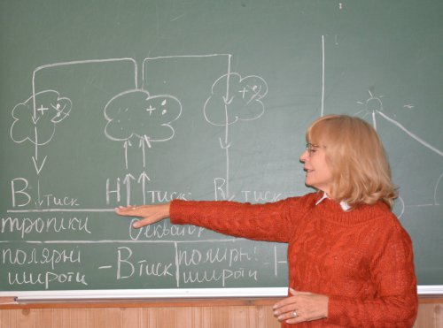
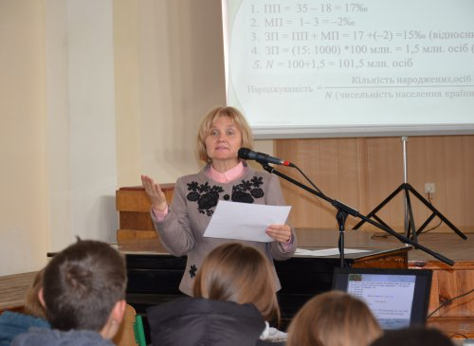
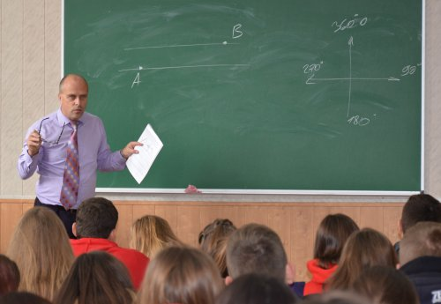
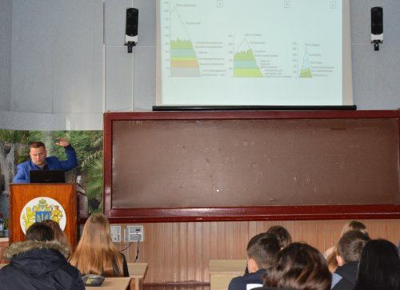
Викладачі кафедри географії та методики її навчання висловлюють щиру подяку вчителям, які допомогли зорганізувати учнів на продуктивну працю і цікаве спілкування, та бажають усім учасникам успішно скласти ЗНО і вступити на омріяну спеціальність!

